- 选择题
- 设均为阶可逆矩阵，则下列各式成立的是 ( B )
A. 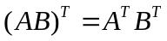 B. 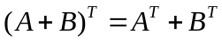
C. 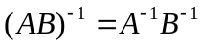 D. 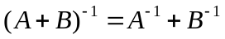
- 设是矩阵，是矩阵，则线性方程组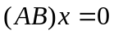 ( D )
A. 当时，仅有零解 B. 当时，必有非零解
C. 当时，仅有零解 D. 当时，必有非零解
- 设向量组线性无关，向量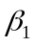可由线性表示，而向量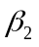不能由线性表示，则对任意的常数必有 ( A )
A. 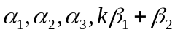线性无关 B. 线性相关
C. 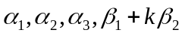线性无关 B. 线性相关
- 设阶行列式和等价，则必有 ( C )
A. 当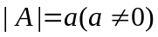时，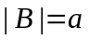 B. 当时，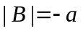
C. 当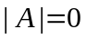时，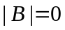 D. 当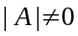时，
- 若对称矩阵与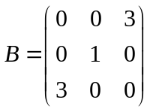合同，则二次型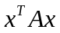的规范型为 ( B )
A. 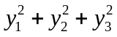 B. 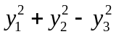 C. 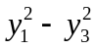 D. 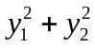
- 设为阶矩阵，为阶零矩阵，则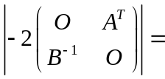 ( A )
A. 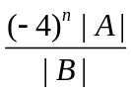 B. 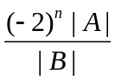 C. 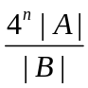 D. 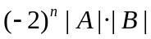
- 三阶矩阵的特征值为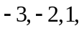则下列矩阵是非奇异矩阵的是 ( C )
A. 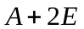 B. 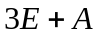 C. 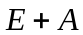 D. 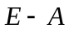

- 填空题
- 已知四阶行列式中第一行的元素分别为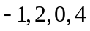，第三行的元素的余子式依次为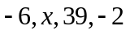，则 7 .
- 设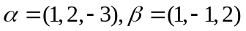，则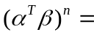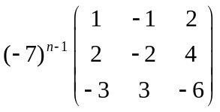.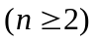
- 对于齐次线性方程组，已知系数矩阵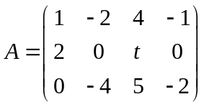，若它的基础解系的个数为，则应满足条件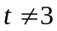.
- 设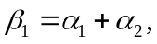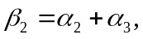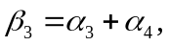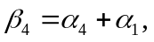若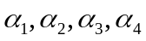线性无关的，则向量组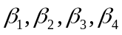的线性相关性是 线性相关 .
- 设三阶矩阵的特征值为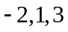，则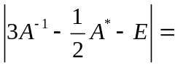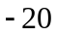

- 计算题
- 计算行列式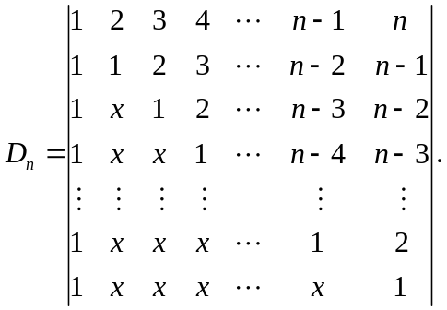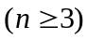(请写在下页空白处)
解：将前n-1行中每一行依次减去下一行，可得：
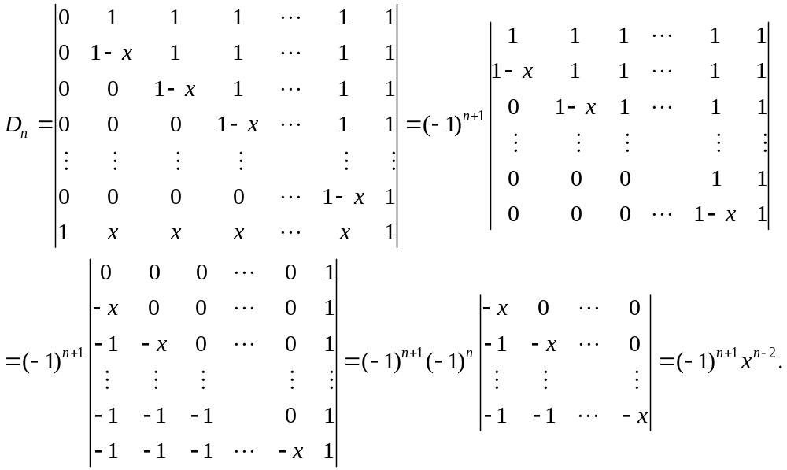
- 已知矩阵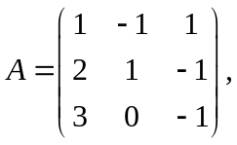为三阶矩阵，且满足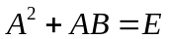，求矩阵。
解：整理等式，可得：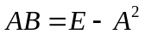。所以，若可逆，则
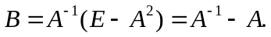
由于
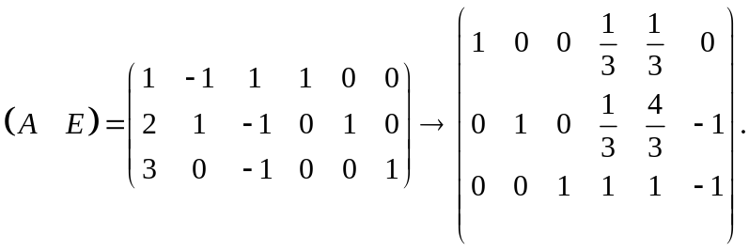
所以，可逆且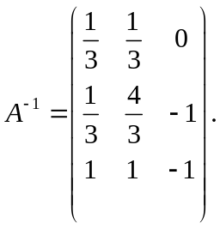
故，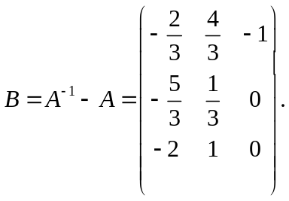
- 求下列向量组的秩和一个极大无关组，并将其余向量用此向量线性表示。
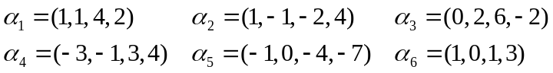
解：依题意可知：
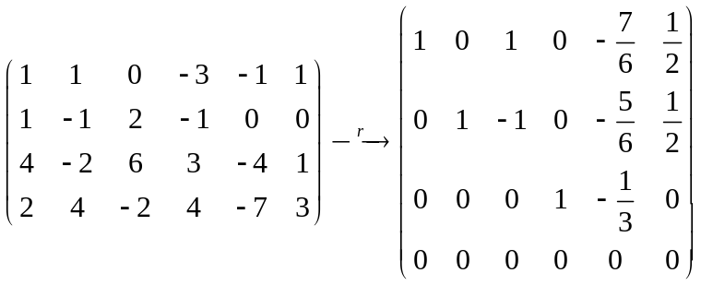
所以，向量组的秩为3，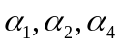为一个极大无关组，且
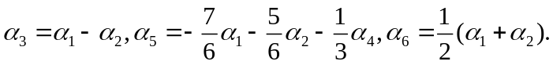

- 已知方程组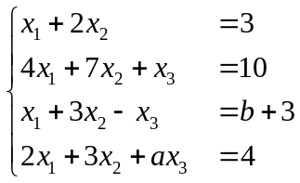
讨论 取何值时，该方程组无解、有唯一解以及无穷多解，并在有解时求其解。
解：该方程的增广矩阵可化为，
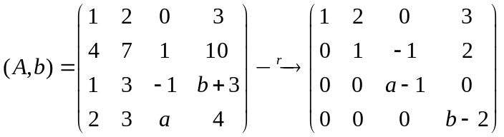
（1） 若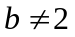，则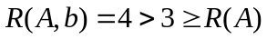。故方程组无解；
（2） 若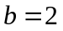且，则
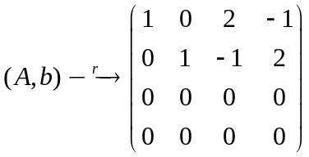
所以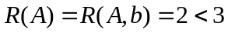，方程组有无穷多解。令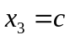，解得，
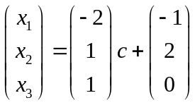，（为任意常数）
（3）若且，则
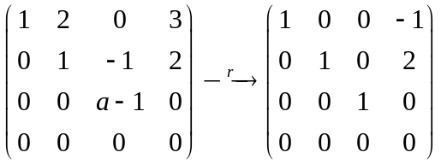
故方程组的解为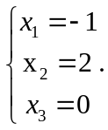

- 已知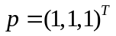是矩阵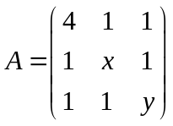的一个特征向量，
(1) 求未知参数；(2) 求一个正交矩阵，使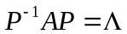为对角矩阵。
解：（1）依题意可知，存在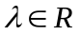使得：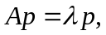即
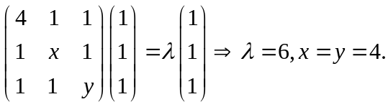
（2）解特征方程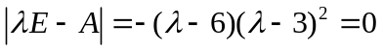，可得
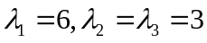

（i）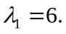由（1）知，是它的特征向量，单位化即得，
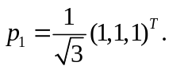

（ii）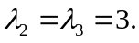 解特征方程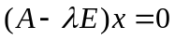，
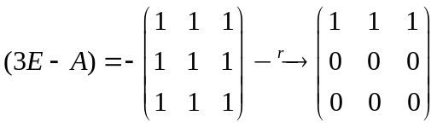
解得基础解系为，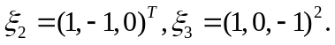施密特正交化，可得，
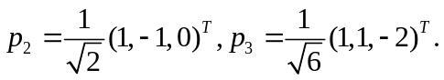

于是，令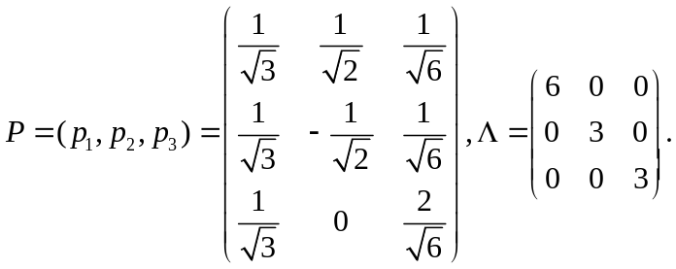我们有
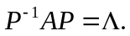

- 证明题
- 设向量组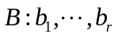能由向量组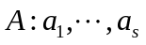线性表示
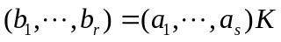
其中为矩阵，且向量组线性无关。证明向量组线性无关的充分必要条件是矩阵的秩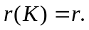
证明：令矩阵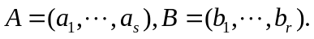
向量组线性无关，所以方程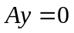只有零解，其中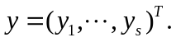（*）
于是，由向量组线性无关
方程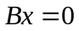只有零解，其中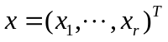
方程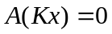只有零解，其中
方程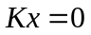只有零解，其中
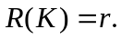
- 若阶矩阵满足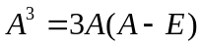，试证可逆，并用的表达式表示它的逆。
证明：整理方程可得，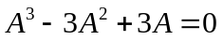。由于
令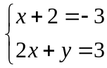，解得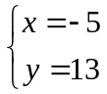。
于是，
所以，可逆且